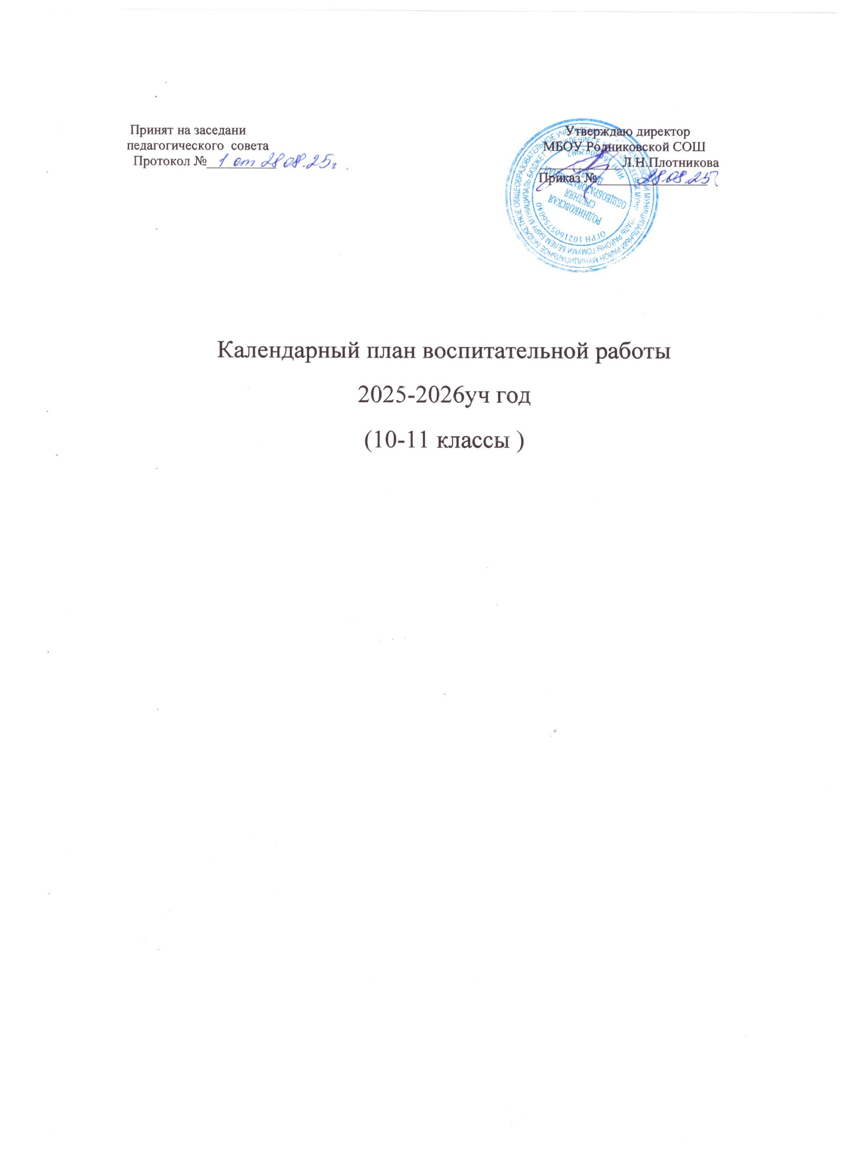
ПЛАН ВОСПИТАТЕЛЬНОЙ РАБОТЫ ШКОЛЫ НА 2025-2026 УЧЕБНЫЙ ГОД
10-11 КЛАССЫ
Модуль «Классное руководство и наставничество»
Мероприятия месячников  безопасности и гражданской защиты детей (по профилактике ДДТТ, пожарной безопасности, экстремизма, терроризма,  разработка схемы-маршрута  «Дом-школа-дом», учебно- тренировочная эвакуация учащихся из здания) | 10-11 | сентябрь | Заместитель директора по ВР, руководитель отряда ЮИД, классные руководители, учитель ОБЗР.
Всероссийский урок безопасности  по ОБЖ | 10-11 | сентябрь, октябрь,  март | Учитель ОБЗР
День солидарности в борьбе с  терроризмом | 10-11 | 3 сентября | Классные руководители
Круглый стол «Мы-  старшеклассники». | 10-11 | сентябрь | Классный руководитель,
Осенний бал «В гостях у осени». | 10-11 | октябрь | ЗДВР, классные  руководители
День профилактики  правонарушений и деструктивного поведения (правовые,  профилактические игры, беседы и т.п.) | 10-11 | октябрь | Заместитель директора по ВР, классные руководители
Праздничный концерт, беседы,  выставка рисунков, фотоконкурс, посвященные Международному Дню Матери. | 10-11 | ноябрь | Заместитель директора по ВР, классные руководители
Тематические классные часы, информационные часы,  посвященные Государственным праздникам РФ, памятным датам, событиям истории и культуры:  -«Всероссийский урок  безопасности школьников в сети Интернет»  -«День народного единства»  -«День толерантности»  -«День Конституции РТ»  -«День словаря»  -«День Неизвестного Солдата»  -«День Героев Отечества»  -«День Конституции РФ»  -«День освобождения Ленинграда от фашистской блокады»  -«День юного Героя- антифашиста»  -«День памяти о россиянах, исполнявших служебный долг за пределами Отечества» | 10-11 | в течение года | Классные руководители

-«Международный день родного языка»
-«День Защитника Отечества»
-«День космонавтики»
-«Международный день семьи»
-«День славянской письменности и культуры»
-«Международный день защиты детей »
-«Пушкинский день России»
-Круглый стол с приглашением фельдшера ФАП.
Проведение цикла занятий о
здоровом образе жизни (беседы о режиме дня, о правильном питании, о профилактике сезонных заболеваний, о
профилактике короновирусной инфекции).
Торжественное вручение  аттестатов | 11 | июнь | Администрация школы
Классные собрания | 10-11 | в течение года | Классный руководители
Психологические игры, тренинги  на сплочение классного коллектива | 10-11 | в течение года | Классный руководители
Выпуск газеты «Школьный  вестник» | 10-11 | в течение года | Классные руководители
Заполнение портфолио учащимися | 10-11 | в течение года | Классные руководители
Декада Здорового образа жизни | 10-11 | октябрь | Классные руководители
Выпуск листовок, памяток по  пропаганде ЗОЖ | 10-11 | в течение года | Классные руководители
Проведение тематических классных часов:  «День против курения»;  «Здоровье – это жизнь»;  «Личность и алкоголь»;  «Горькие плоды «сладкой жизни» или о тяжких социальных  последствиях употребления наркотиков» | 10-11 | в течение года | Классные руководители
Модуль «Школьный урок» и «Курсы внеурочной деятельности»
Проведение предметных недель  (квесты, игры, викторины) | 10-11 | в течение учебного  года | МО учителей-предметников
Участие в муниципальных и республиканских конкурсах,  акциях, научно-исследовательских конференциях. | 10-11 | в течение учебного года | Учителя-предметники, классные руководители
Внеурочная деятельность по направлениям:  - спортивно-оздоровительное;  -общекультурное;  -социальное;  -общеинтеллектуальное; | 10 | в течение учебного года | Учителя-предметники, классные руководители

-духовно-нравственное
Билет будущее | 10-11 | В течение ода | Классные руководители
Разговоры о важном | 10-11 | в течение года | Классные руководители
Модуль «Самоуправление»
День учителя в школе: акция по поздравлению учителей, учителей- ветеранов педагогического труда, концертная программа «С  любовью к вам, учителя!». | 10-11 | октябрь | ЗДВР,  Классные руководители, Совет дружины
Освещение воспитательной  деятельности на сайте школы | 10-11 | в течение года | Совет дружины
8 Марта в школе: конкурсная  программа «А ну-ка, девушки!», акция по поздравлению мам,  бабушек, девушек. | 10-11 | март | Совет дружины
Организация и проведение  флешмобов к значимым датам | 10-11 | в течение года | Совет дружины
Рейд «Внешний вид учащихся-  лицо школы». | 10-11 | в течение года | Совет дружины
Модуль «Профориентация»
Встречи с представителями  разных профессий | 10-11 | в течение года | Классные руководители
Психологический тренинг по выявлению склонности и  способности к выбору профессии | 10-11 | в течение года | Классные руководители
Анкетирование по  профессиональной ориентации в целях выбора сферы деятельности (профессии) | 10-11 | по графику ГКУ "Центр занятости населения  Тетюшского района" | Классные руководители
Экскурсии на производственные  объекты | 10-11 | в течение года | Классные руководители
Профориентационная игра «Мир  профессий» | 10-11 | апрель | Классные руководители
Профсоюзный урок | 10-11 | апрель | Председатель ППО
Модуль «Работа с родителями»
Участие родителей в проведении общешкольных, классных мероприятий: «Бессмертный  полк», «Новогодняя сказка». | 10-11 | в течение года | Заместитель директора по ВР, классные руководители
Общешкольные родительские  собрания | 10-11 | в течение года | Администрация школы
Педагогическое просвещение родителей по вопросам  воспитания детей | 10-11 | 1 раз в четверть | Классные руководители
Информационное оповещение  через школьный сайт | 10-11 | в течение года | Заместитель директора по  ВР
Индивидуальные беседы | 10-11 | в течение года | Классные руководители
Совместные походы, экскурсии. | 10-11 | по планам классных  руководителей | Классные руководители
Работа Совета профилактики с  неблагополучными семьями по вопросам воспитания, обучения | 10-11 | по плану Совета | Председатель Совета

детей
Работа общешкольного родительского комитета, Совета  школы | 10-11 | в течение года | Совет школы
Родительские дни (посещение  школьных и внеурочных занятий ) | 10-11 | в течение года | Классные руководители,  Учителя-предметники
Модуль «Экскурсии, походы»
Экскурсия в школьный музей  «Наши земляки – участники локальных войн» | 10-11 | в течение года | Руководитель школьного музея, классные  руководители
Сезонные экскурсии в природу | 10-11 | по плану классных  руководителей | Классные руководители
Экскурсия в краеведческий музей  пгт Алексеевское | 10-11 | по плану классных  руководителей | Классные руководители
Виртуальные экскурсии по музеям  РТ и РФ | 10-11 | в течение года | Классные руководители
Однодневные туристические  походы «В поход за здоровьем» | 10-11 | май | Классные руководители
Модуль «Детские общественные объединения»
Месячник по профилактике  безопасности дорожного движения | 10-11 | сентябрь | Отряд ЮИД
Посвящение в члены детских  общественных объединений | 10-11 | сентябрь | Руководители объединений
Трудовая акция «Школьный двор» | 10-11 | октябрь | Совет дружины  Классные руководители
День правовой защиты детей.  Просмотр, обсуждение  видеоролика «Наши права». Анкетирование учащихся на случай нарушения их прав и  свобод в школе и семье. | 10-11 | ноябрь | ЗДВР, классные руководители
Встречи с представителями пожарной службы и  правоохранительных органов | 10-11 | в течение года | Отряд ДЮП, ЮИД
Проведение акций, флешмобов , игр, квестов для популяризации деятельности детского  общественного мероприятия | 10-11 | в течение года | Совет дружины
Модуль «Волонтерство»
Мероприятия нравственного воспитания «Спешите делать  добрые дела». Осенняя неделя добра | 10-11 | сентябрь-октябрь | ЗДВР, классные руководители
Презентация волонтерского движения «Не будь  равнодушным» | 10-11 | декабрь | ЗДВР, классные руководители
Мероприятия нравственного воспитания «Спешите делать  добрые дела». Весенняя неделя добра | 10-11 | апрель-май | ЗДВР, классные руководители
Акция «Посади дерево» | 10-11 | апрель-май | Классные руководители
Уход за Памятником участникам  Великой Отечественной войны и труженикам тыла. | 10-11 | в течение года | ЗДВР, классные руководители

Помощь труженикам тыла,  пожилым людям | 10-11 | в течение года | ЗДВР, классные  руководители
Акция «Подари книге вторую  жизнь» | 10-11 | в течение года | Библиотекарь школы
Акция «Чистый берег» | 10-11 | сентябрь, май. | Классные руководители
Акция «Мы рядом», приуроченная Международному дню Пожилого человека.  Оказание тимуровской помощи пожилым односельчанам. | 10-11 | сентябрь | Классные руководители
Модуль «Ключевые общешкольные дела»
Дела | Классы | Ориентировочное время  проведения | Ответственные
Торжественная линейка «Первый звонок»; Урок, посвященный Дню  Знаний | 10-11 | 1 сентября | Заместитель директора по ВР, классные руководители
Акции и конкурсы:  -«Сказка в окне»;  -«Веселое Новогодие»;  -«Мастерская Деда Мороза».  Праздник «Новогодняя сказка». | 10-11 | декабрь | ЗДВР, классные руководители
Социальный проект «Отечества достойные сыны».  Мероприятия в рамках Месячника Оборонно-массовой, патриотической и спортивной  работы: беседа о Героях- антифашистах, конкурс стихов и патриотической песни, акции  «Письмо солдату», «Помним своих Героев», «Бессмертный полк», «Георгиевская ленточка», Уроки мужества.  Вахта памяти у Памятника участникам Великой  Отечественной войны и труженикам тыла. | 10-11 | февраль, май | Учитель истории, ЗДВР, классные руководители, руководитель  юнармейского отряда.
Праздник Последнего звонка. | 11 | май | ЗДВР, классные  руководители
Этическая беседа «Чувство  взрослости. Что это такое?». | 10-11 | октябрь | Классные руководители
Осенний кросс «Мой Татарстан» | 10-11 | октябрь | Учитель физкультуры
Месячник оборонно-массовой, патриотической и спортивной работы:  - массовая лыжная гонка «Лыжня России», «Лыжня Татарстана»;  -школьная военно-спортивная игра  «Зарница»;  -операции «Снег», «Забота». | 10-11 | февраль | Учитель физкультуры, классные руководители
Классный час, посвященный  аварии на Чернобыльской АЭС. | 10-11 | апрель | Классные руководители
Тематический классный час | 10-11 | май | Классные руководители

«Поклонись подвигу сердцем»
«Веселые старты» ко Дню защиты детей | 10-11 | май | Заместитель директора по ВР, классные руководители,  учителя физкультуры
Модуль «Этнокультурное воспитание»
Участие в районных и  республиканских мероприятиях, посвящённых Году национальных культур и традиций в РТ | 10-11 | В течение года | Заместитель директора по ВР, классные руководители
Акция «Мы рядом» | 10-11 | Сентябрь, октябрь | Заместитель директора по  ВР, классные руководители
Беседа «4 ноября - День народного  единства» | 10-11 | ноябрь | Заместитель директора по  ВР, классные руководители
Классные часы, беседы, игры- викторины, выпуск стенгазет о  родном языке. | 10-11 | Сентябрь - декабрь | Заместитель директора по ВР, классные руководители
Мероприятия, приуроченные ко Дню родного языка: музейный урок, викторины, акции, выставка  поделок декоративно-прикладного искусства. | 10-11 | февраль | Заместитель директора по ВР, классные руководители

